COMUNICATO STAMPA
Connessioni filettate per PCB con tecnologia press-fit
Qualità automotive fino a 250 A
Waldenburg (Germania), 18 febbraio 2025 – Würth Elektronik, produttore di componenti elettronici ed elettromeccanici per l’industria elettronica, con "REDCUBE PRESS-FIT for Automotive” presenta nuove connessioni filettate appositamente ottimizzate per l’industria automobilistica. Questi robusti componenti possono trasmettere correnti fino a 250A e sono prodotti secondo criteri di qualità particolarmente severi.
L’industria automobilistica rappresenta una delle clientele più esigenti per i fornitori. I prodotti modificati in post-produzione non sono accettati. Requisiti altrettanto elevati si applicano anche ai componenti utilizzati, soprattutto per le connessioni conduttrici di corrente, che devono essere meccanicamente stabili, altamente conduttive e non devono esercitare un carico termico sulla PCB.
Tecnologia press-fit affidabile
Würth Elektronik è ora al servizio di questo esigente mercato con i suoi nuovi connettori a vite per il montaggio di PCB con tecnologia press-fit. Questo processo garantisce un contatto uniforme tra il pin e lo strato di rame, soprattutto per PCB con un rivestimento molto spesso, e offre maggiore affidabilità e stabilità rispetto alla saldatura. I nuovi connettori consentono un collegamento meccanico a tenuta di gas ed estremamente resistente. La resistenza di accensione della nuova serie automotive è inferiore a 200 µOhm. Sono disponibili tre varianti:
- WE-PFIFUA con filettatura interna (full plain automotive)
- WE-PFEFUA con filettatura esterna (automotive)
- WE-PFICFA con filettatura interna (circumference automotive)
Ogni connettore è disponibile nelle misure di filettatura M3, M4, M5, M6 e M8.
Test ottico individuale
Durante la produzione, ogni singolo componente viene testato visivamente per verificarne la precisione dimensionale. I pin sono concepiti per essere particolarmente robusti, in modo tale da non piegarsi durante il trasporto o il montaggio. Questo garantisce risultati di produzione di qualità sempre elevata. I connettori a spina REDCUBE PRESS-FIT in lega CuZn39Pb3, conformi alla normativa RoHS; possono essere contemporaneamente inseriti con tecnologia press-fit senza esercitare un carico termico sulle PCB.
Le connessioni filettate di qualità elevata sono utilizzate ovunque sia necessario trasmettere grandi quantità di energia in modo sicuro e a bassa perdita, ad esempio nei moduli di alimentazione IGBT, negli inverter per veicoli elettrici o nelle stazioni di ricarica.

Immagini disponibili
Le seguenti immagini possono essere scaricate da internet e stampate: https://kk.htcm.de/press-releases/wuerth/
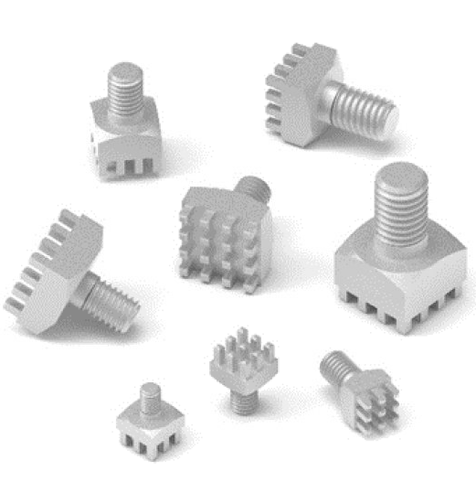
Foto di: Würth Elektronik
REDCUBE PRESS-FIT for automotive: i connettori con tecnologia press-fit testati singolarmente possono trasmettere correnti elevate e sono meccanicamente molto stabili.

Informazioni sul gruppo Würth Elektronik eiSos
Il gruppo Würth Elektronik eiSos è produttore di componenti elettronici ed elettromeccanici per il settore dell'elettronica e lo sviluppo delle tecnologie per soluzioni elettroniche orientate al futuro. Würth Elektronik eiSos è uno dei maggiori produttori europei di componenti passivi, attivo in 50 Paesi, con stabilimenti in Europa, Asia e America settentrionale che riforniscono una clientela sempre crescente a livello mondiale.
La gamma di prodotti comprende componenti per la compatibilità elettromagnetica (CEM), induttori, trasformatori, componenti HF, varistori, condensatori, resistenze, quarzi, oscillatori, moduli d'alimentazione, bobine per il trasferimento wireless di potenza, LED, sensori, moduli radio, connettori, elementi per gli alimentatori di potenza, tasti e interruttori, tecnologia per la connessione, portafusibili e soluzioni per la trasmissione wireless dei dati. La gamma di prodotti è completata da soluzioni custom.

La disponibilità a magazzino di tutti i componenti del catalogo senza limite minimo d'ordine, i campioni gratuiti e l'elevato supporto dei nostri dipendenti specializzati e addetti alle vendite, così come la vasta scelta di strumenti per la selezione dei componenti, caratterizzano l'orientamento all'assistenza dell'impresa, unico nel suo genere.
Würth Elektronik fa parte del gruppo Würth, leader mondiale nell’ambito dello sviluppo, della produzione e della commercializzazione di materiale di montaggio e di fissaggio e offre impiego a 7900 dipendenti. Nel 2023 il Gruppo Würth Elektronik ha registrato un fatturato di 1,24 miliardi di Euro.
Würth Elektronik: more than you expect!
Per ulteriori informazioni consultare il sito www.we-online.com

Per ulteriori informazioni:  Würth Elektronik eiSos GmbH & Co. KG  Sarah Hurst  Clarita-Bernhard-Strasse 9  81249 München  Germania  Telefono: +49 7942 945-5186  E-Mail: sarah.hurst@we-online.de  www.we-online.com | Contatto per la stampa:  HighTech communications GmbH  Brigitte Basilio  Brunhamstrasse 21  81249 München  Germania  Telefono: +49 89 500778-20  E-Mail: b.basilio@htcm.de  www.htcm.de

